

這一次我們鼓勵血友病友

揮潰創蔥、展現熱情，只要數SHOW
可f
2018就是你的主場!
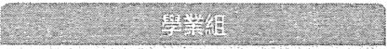

6平之道;Lfi $， .， P'可單靠進多輯
1:] 1時也在處且績單寒意盡 1<+三要盟軍量且矗BIIIIlI:鹽

在學業上、大放異影的你..歡迎來報名
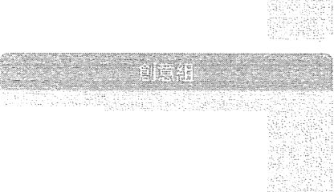

íI'!f:1言之處轉殉_.，.....嗜霆-

題
daJV-t

H1:vdht則JE是九一一九
心JAARTL法語法甘申
川雖設計。加
LA一茍M一

司 k會tkv1、甘情，
‘趴缸-□4、可.
-e
耐心、

血路總
USADoocoS!你CO\耐揖體矗E鹽
> 、踐踏法
位rtfa
扭緝

}、守
iEll誼也盆盡頭種﹒持
血友詩品拍拍 拍下草扭扭曲，昏里的攝轟大師 血 攝金儀
獄M:聶祖團盟側的申倒賣盟章

亨.' l'
蚓、
、r l
心。4
、 抄

在創建土饒人第敵的你自 ..歡迎來接指
“罷 司. 喧尊重...
，"，'，'，

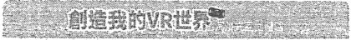

遞過時下最喜VRIU賣! 1直平台，
鋁合岫間建缸片，創造B於自己的VR世鼻 ，f.. 總數一對一混:1式互動'11所有養好越龍都能處處， 可咽.

，• 1"
益，.;

酬頭走叫間活動緝捕帥 、管
扭頭40名，不要讀1lIt!{*報告! 正榨益

、r
、 4年組辦誰與報告資訊員直至台灣當rmll 血友病悔當官鋼宜甜甜ß:
之 h t tp:jjwww.h.mophilia.0 rg.t wf
報告團日起至10131當止 1
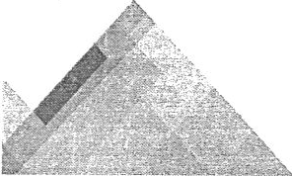

!l1i從遠!

血友獎學金頒劈典禮




頒獎典禮 2018/12/8 (六) 14:00 - 16:40
活動時間

輝獎典禮 松山文創圈@:.3號倉庫
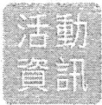

活動地址 (台北市信誤區先11南路133錢}

主辦單位 社團法人台灣省關懷血友病協會

贊助單位 台灣拜耳股份有限公司

申請資格 申請者須有血友病絕關證明影本(診斷誼明)，就讀 國IJI、圈中、高中(輯)、六零院校、碩博士莊立在學 學生及社會人士司依照不同獎項規籠申請獎學金

報名方式 網路報名:各龔項申請者請鑄齊相關資料，至緣上 報名表學填寫與上傳所需文件或檔案:https峙o.。gl/ldqSiy

收件開始 收件開始日期: PB起
種止日期 收{牛截止日期:10月31號(以上傳日期為憑)
聯繫糞訊 。2-8722-1367陳小姐、的-22368787領擅幹事報名
後一盟內若未收到電話或Email通知請電洽查詢;
評審結果將以電話、手蟻簡訊或Email連組


j 'i
1=剖 TT'.，: t j..，..

學嚷嚷蟲漿




申請資格 圈小、圈中、高中幟)、大專院校及碩博士之血友病 友在學學生

評分標準 106學年度下學期學業(智驚)成績達標率以上， 國小90分、園中/寓中(職)/大專院校部分、碩博士75分 (博士生無成績學者'3)!援供飾曼舞爾遜;函授學校成績單恕不受m
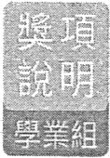

得獎名額 國小低(一二、)年級 8名 ，3 000元/每人 與獎金 包小中{三、四)年級 8名 ，3 000元/每人 國小草草(五、六)年級 8名 ，3 000元/每人
閣中 8名 4 000元海人
高中(秘 8名 ，5 000元/每人
大專院校 8名 ，6 000元/每人
頭博士 4名 ，6 000元/每人

學業進步獎

申請資格 國小、圈中、高中(輯)、大專院校之血友病友在學學生

評分標準 比較106學年度上學期及下學期學業(智育)成績， 以上下學胡平均總兮的進步糧度為評分標準

得獎名額 盛小 3名 2，∞0元j每人 與獎金 鐘中 3名 2，∞0元/每人 高中(磁) 3名，2 000元/每人
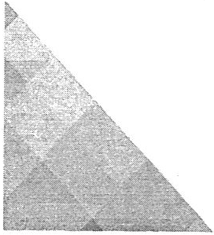

大專院校 3名 ，2 000元/每人

以土宮里頭皇軍一報不名可，重復申說

手

p'、 己 d
...t;'
引過此心v
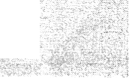

融為我動




申請資格
拍攝主題
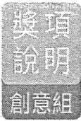

籠f9lj影片
作品規格

專家評審 評分標率 得獎名頓
與獎金
不限年紀之血友，可個人或團體投稿參加
使用「抖音JAPP拍攝15秒DA PUMP/U.S.A. Dance 模仿舞蹈影片，可發揮創意展現不同書幸福 造型及內容

(f存放上示範影片連結)

下截並使用「抖音JAPP拍攝符合主題之15秒短 影片，透過「抖音JAPP儲存影片功能存成mp4影 片擋上傳{骯捕關研神，也軍大叫幼超過2岫}
抖音APP下說連結: (獨關掉下也
ios版:https:/lgoo.gl{nfSkEL
Android悔:https:llgoo.glfgYWkgm
adidas台灣區簣約舞蹈老師 Meco老師 造型或影片創意30%、舞蹈技巧40%、整體表演30% 特jJ 1名，3 000元/每部作品
iI等 4名 2 000元/每5í!作品

蟲智若說

申請資格 不隨年紀之血友，限定個人設為參加

拍攝主題 拍攝2分鐘自述影片，自述主題為「如何向1l1l友說明
自己有血友病J
作品規格 利用手磁鐵製2分鐘自述影片，存成mp4 、aVI'mov等
影片擋上傳{晰度柯耐720X4的鐵囂，糊糊糊下)

專家評審 血友病中心醫師評審寓
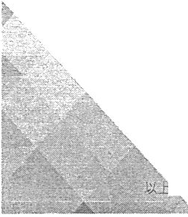

電
評分標準 疾病說明正確性40%、表述內容30%、表情20%、辣


述流暢度10%
得獎名額 幣值 1名，3000元/每人
與獎金 fI等 4名 ，2 000元/每人

劈頭可依照貸給童讀報名投由繕專，家終發退出待獎者，益保留獎項從缺繳利 l

血友討心抽抽




申請資格 分為國小(含以下卜國高中、大專院校碩博士、社會 人士組，限定價人投稿參加

拍攝主題 以「捕捉生命精影E守為勢主題，拍攝出能夠展現生 命之美、生命之潛力情境照片(組遭到卑不鉤， 激起觀看者正向認悶，頓為更美好的明天而努力
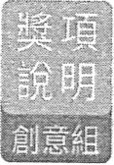

範習y照片
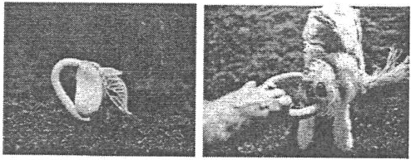

作品規格 抬攝主題影像，影色黑白不夠，上傳'jpg'tiff圖i 片擋
(1fI，輛都可齡3制研、檔摸不可毆2MB)及的上50字以內說明 文字word擋
專家評審 現任專業攝影師聽FR瑋
..

評分標準 主題性25%、構圖技巧30%、攝影技巧30%、理念 說明白%

得獎名額 E盟軍

與獎金
4寄自農 1名，3
000元/每人 4寄1I 1名，3 000充/每人

11等 2名 2 0∞元/每人 種等 2名，2 000元/每人
F.Iã器2墨體重 區讀詛

特iI 1名 ，3
000元/每人 特種 1名 3 000元 每人

優等 2名，2 000元/每人 優等 2名 ，2 000元/每人
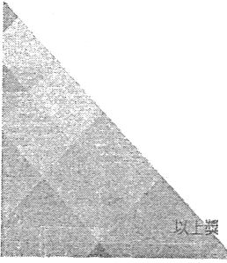

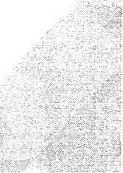

站‘

血友撩金偉




申請賀格 分為圈寓中、大專院校碩博士、社會人士組，限定個人 控稿參加

創作主題 以「血友病J;為主題，發想50字以內的短文，需符 合血友病相關特色並能夠撩動人心的內容
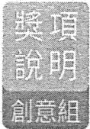

範倒金句 一、妳一定是混血因子的化身吧?看見妳，我心口 的血痕就提話7

:r最近我總是膝關宣告疼痛」
:r為什麼」
:r因為追妳追得太勤7J
三、我人生中缺乏的不只混血囡于3 還有妳

作品規格 50字以內的word權或合文葉之jpg圖片
懈 Il!不可低齡3αldp、i 惜與不可恆mMB)

專家評審 健康醫療網總緝輯關嘉慶

評分標準 主題內容40%、結構與修辭30%、內文觀意呈現
30%
得獎名額藍圖 鷗轍撇嘴
與獎金 特值 1名 3，∞0元 J每人 特優 名 3 000元1每人
等 2名，2 000元/每人 優等 2名 之000元戶每人
E盟回
特fI 1名 3，∞0元/每人

健等 2名
，2 000元/每人



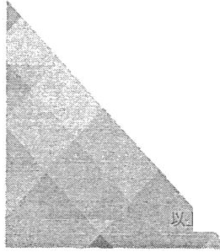

芳

